

**QUALIDADE DE SOFTWARE**

Zhu Ze Feng

Análise de Qualidade

Fone Sony CH700

Curitiba-PR

2024

# RESUMO

Este documento é uma análise de qualidade do fone WH-CH700 da Sony. O texto conta com a descrição das características, materiais e performance do produto. Seguido ao detalhes do produto, serão providenciados opiniões sobre o mesmo.

# SUMÁRIO

1. RESUMO 2

2. SUMÁRIO 3

3. INTRODUÇÃO 4

4. O PROJETO 5

4.1 Detalhes do produto ou serviço 5

4.2 Tabela de Análise 5

4.3 Relatório 7

4.4 Evidências 8

4.5 Onde encontrar 9

5. CONCLUSÃO 9

6. REFERÊNCIAS BIBLIOGRÁFICAS 9

# INTRODUÇÃO

O WH-CH700 da sony é um fone bluetooth criado com a visão de providenciar ao seu usúario uma experiência de som confortável e duradoura.

Essa análise tem como objetivo descrever e opinar sobre as características e funções do produto. Serão revisando os materiais, construção, qualidade de som e bateria do mesmo.

Todos os testes descritos neste documento foram feitos em um fone de uso pessoal, durante o tempo de 4 anos.

# O PROJETO

Com formato supra auricular, revestimento de plástico de qualidade e hastes com reforços de alumínio. O fone WH-CH700 da Sony consegue ter resistência sem ultrapassar 250 gramas de peso. Isso proporciona o usuário com conforto durante o seu uso.

Com funcionamento via função bluetooth. O CH700 conta com manuseabilidade conveniente, dispensando assim a necessidade de gerenciar cabos. Sua conexão pode ser feita também via NFC, o que facilita muito durante o primeiro uso.

O equipamento conta com cancelamento de ruído, reduzindo o som do ambiente externo e proporcionando melhor acústica interna. O som pojetado é amplo e nítido, cobrindo bem os graves e agudos. O foco na nítidez, porém faz com que os graves do fone sejam menos dominantes (apesar de perceptíveis) em comparação a outros fones da categoria.

Um dos pontos mais atraentes do fone é a sua bateria. Essa que pode durar cerca de 30 horas de uso contínuo antes de necessitar de recarga.

O fone possui também suporte à conexão direta com os sistemas de automação de casa Alexa, via botão especializado localizado nos canttos do fone.

Apesar de ser composto de materiais leves, o aparelho não demonstrou danos estruturais durante os seus 4 anos de uso. Porém a durabilidade de suas espumas de ouvido demonstraram desgastes em seu revestimento de corino.

## Detalhes do produto ou serviço

|  |  |
| --- | --- |
| **Nome do produto ou serviço:** | **Fone WH-CH700N** |
| **Fabricante:** | **Sony** |
| **Tempo de uso:** | 4 anos |
| **Outros detalhes relevantes sobre o produto:** | **Inclusos manual de instruções, cabo USB para carga , cabo de audio P2.** |

## Tabela de Análise

|  |  |  |
| --- | --- | --- |
| **Característica** | **Sua percepção** | **Referência da evidência** |
| **Usabilidade:** | A conexão com o fone pode ser feita via Bluetooth ou cabo.  O acesso ao Bluetooth conta tambem com a conectividade via NFC.  O produto conta com microfone embutido (interno).  O fone conta com sistema anti-ruído. |  |
| **Matéria prima:** | Revestimento em plástico com corino nas áreas de contato direto.  As hastes possuem esqueleto de alúminio de qualidade, providênciando resistência duradoura.  Espumas com revestimento em corino.  O fone é relativamente leve. Contando com 250 gramas |  |
| **Performance:** | O som proporcionado possui boas amplitudes. Com foco em nítidez e graves perceptíveis mas não dominantes.  O sistema anti ruído é eficiente, proporcionando redução de sons externos. Pode ser desativado via botão físico.  A bateria possui durabilidade de cerca de 30 horas de uso contínuo. |  |
| **Design:** | O fone em estilo supra auricular e conta com materiais leves em sua construção. Isso permite o uso por longas durações sem gerar desconforto para o usuário. Suas hastes ajústeveis proporcionam conforto para todos os tamanhos. |  |
| **Software:** | O fabricante fornece aplicativos oficiais para o produto. Contando com ajustes de equalizador, e de botões. |  |

## Relatório

O fone CH700 possui como foco o conforto. Seu som equilibrado proporciona uma experiência nítida, sem perda considerável do impacto de tons graves.

Possuindo bateria com alta duração, peso confortável e formato supra auricular. O equipamento é ideal para usuários que utilizam fones por longas durações.

As úncas desvantagems do fone são as espumas de ouvido. Contando comm material revestimento o corino, que tende a se desgastar em cerca de 3 anos. Felizmente a espuma pode ser facilmente encontrada á venda via internet.

## Evidências

A análise proporcionade neste documento foi efetuada após 4 anos de uso pessoal com o produto destacado. O mesmo passou pela substituição das espumas durante o seu terceiro ano de uso, devido à desgastes.

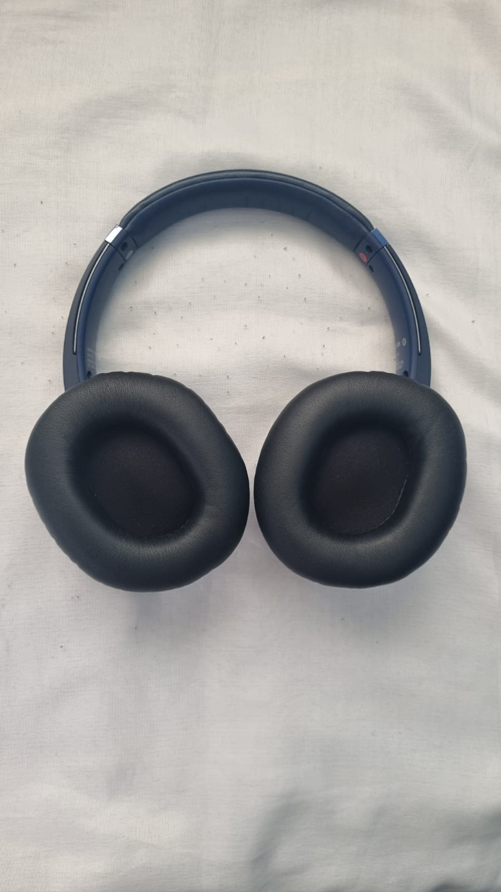

## Onde encontrar

O produto pode ser encontrado na loja oficial da Sony.

<https://www.sony.com.br/corporate/BR/audio-pessoal.html>

# CONCLUSÃO

Efetuar o projeto de análise deixou claro que utilizar um produto por um longo período de tempo não significa necessáriamente conhecer todas as suas funções. Durante as pesquisas de características do CH700, descobri a sua função de conexão com Alexa , aumentando assim o seu potêncial de utilidades.

# REFERÊNCIAS BIBLIOGRÁFICAS

Amazon: <https://www.amazon.com.br/Headphone-WH-CH700N-Noise-Cancelling-Integrada/dp/B079GV1M9Z?th=1>

Sony: <https://www.sony.com.br/electronics/support/wireless-headphones-bluetooth-headphones/wh-ch700n/manuals>